Муниципальное образовательное учреждение
средняя общеобразовательная школа №14 им. В.Г.Короленко

Творческая работа:
Литературный “Патриарх Волги”
(о жизни и творчестве писателя Николая Ивановича Кочина)

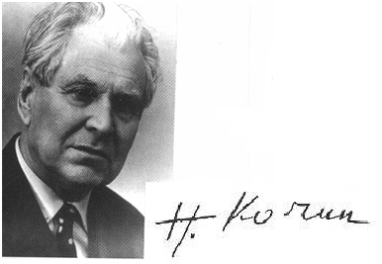

Выполнил:
учащийся 6д класса Артем Астраханцев

Руководитель:
учитель высшей категории Л.А. Воронина

Нижний Новгород. 2011г.

Литературный “Патриарх Волги”

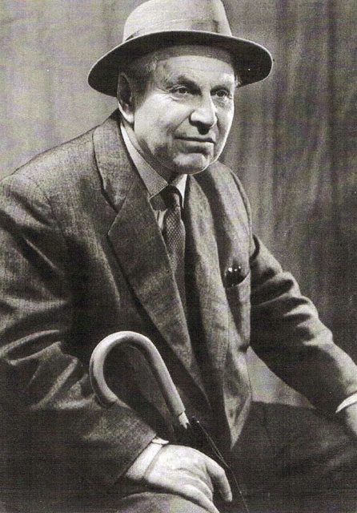

Как быть,когда закон всего превыше,
А милосердие к прощению зовет?
Послушай Голос, что исходит свыше!
Послушай совесть, что покоя не даёт!
В.Алалыкин

Нижегородская земля богата и всемирно известна литературными достижениями. Свой вклад в развитие культуры нижегородского края внёс и писатель Николай Иванович Кочин. Родился он в с. Гремячая Поляна Дальнеконстантиновской волости. С юных лет он активно участвовал в социалистической перестройке. Прошёл все деревенские “университеты”: участвовал в ликвидации неграмотности, налаживал советский быт, боролся с кулачеством. Николай Кочин искренне верил в возможность построения новой жизни, обновление русской деревни.
В 23 года он окончил историко-филологический факультет Нижегородского педагогического института и уехал в родное село работать учителем.
Ещё в институте он выпускает рукописный журнал, в котором под разными именами и фамилиями печатает свои бесхитростные произведения: фельетоны, стихи, очерки, рассказы.
Большая слава пришла к Кочину в 26 лет, после издания в журнале “Октябрь” его первого романа “Девки”. Это произведение было о жизни крестьянства накануне коллективизации. Кочин начинает много писать. Он оставляет работу учителя и уезжает в Горький на строительство автозавода. Здесь издаётся его второй труд “Парни”: о деревенских людях, живущих и работающих на индустриальной стройке. Затем выпускается исторический роман “Кулибин”.
Все произведения Кочина получают хороший отзыв прессы. И жизнь, и литературная судьба деревенского парня складывается удачно. О его романе “Записки селькора” хорошо отзывается М.Горький, ставя в пример другим писателям.
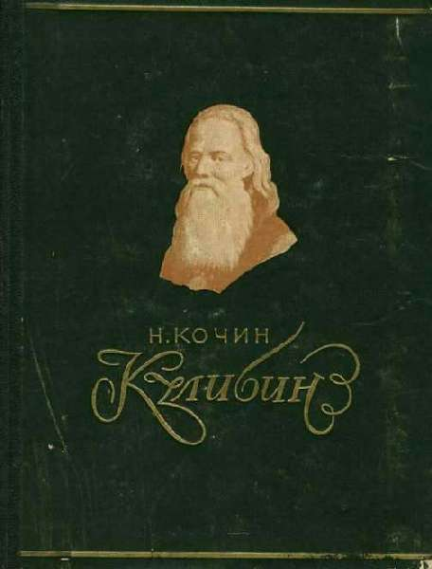
Произведения молодого автора привлекают жизненностью; красочными, яркими и самобытными характерами героев; передачей народ-ной диалектики; богатством идейно-художественных обобщений. Его имя становится столь же популярным, как имена Шолохова и Леонова.
Николай Кочин становится одним из первых членов старейшей в России Нижегородской писательской организации. А затем, избирается в члены Правления Союза писателей СССР, на первом Всесоюзном съезде советских писателей. Много сил и энергии отдаёт он общественной работе: избирается депутатом городского и областного советов. Казалось, всё шло хорошо.
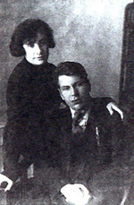
В 1943 году судьба писателя делает крутой
поворот: его арестовывают по обвинению в
создании контрреволюционной организации
и отправляют в ссылку в Сибирь на 10 лет.
В 1953 году Кочин возвращается домой, а
три года спустя Верховным судом СССР полностью реабилитируется. С него снимают все обвинения, восстанавливают в партии и в союзе писателей.
Ссылка не сломила Кочина. Он с новыми силами принимается за работу, считая нужным сказать всё, что наболело, во всей полноте и правдивости отразить свой жизненный и лагерный опыт. Эти воспоминания о годах репрессий были опубликованы в сборнике “Зона”. Годы, проведённые в лагере, не прошли даром, и бывший безбожник увлекается вопросами религии.
В 1971 году Кочин выпускает документальную автобиографическую трилогию “Гремячая Поляна”, “Юность”, “Нижегородский Откос”. Главный герой — простой деревенский парень Семён Пахарев, учитель, ставший активным борцом за построение социализма. А роман Николая Ивановича “Спелые колосья” стал тринадцатой книгой в серии “Нижегородские были”. Боль, правда, мудрость, разящая ложь, раздумья о временах, счастье, размышления о бесконечности жизни — всё было в его произведениях.
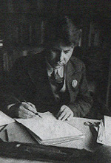
За свои труды Н.И.Кочин удостоен:
Ордена Октябрьской Революции, Трудо-
вого Красного Знамени, Дружбы наро-
дов, “Знак почёта”. За высокие дости-
жения в области литературы ему была
присуждена Государственная премия
РСФСР им.М.Горького. За год до смерти присвоено звание “Почётный гражданин города Горького”.
Кочин Н.И. ушёл из жизни в 1983году, полностью выполнив своё предназначение. Ему было 75 лет. В Дальнеконстантинове его имя носит одна из улиц, а так же, центральная районная библиотека.
В 2002 году постановлением Правительства Нижегородской области могила писателя Н.И.Кочина, находящаяся на территории города, отнесена к памятникам истории и культуры местного значения.
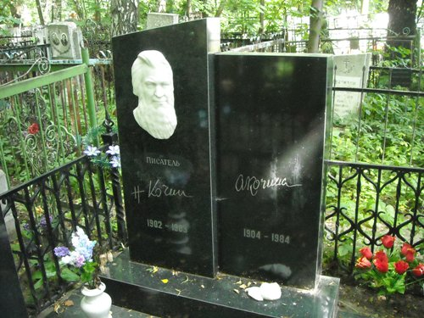

Мы горды тем, что такой сильный и талантливый человек, ещё при жизни названный “Патриархом Волги”, является на шим земляком. Его труды имеют огромное историко-художественное и познавательное значение для нашего края, для каждого из нас. Несмотря на нелёгкие годы, писатель смог описать и донести до нас дух времени великих преобразований, трудовой подвиг наших дедов и прадедов. Нас радует, что большая часть его произведений связана с нашим Нижегородским краем, нашими земляками.
Читая произведения Н.И.Кочина, мы приобщаемся к далёкому прошлому, к нашей истории.

